Facultad de Ciencias Exactas y Naturales - Universidad Nacional de Cuyo
B101- BIOLOGÍA GENERAL

DISCUSION DIRIGIDA 3
Guía complementaria

Para realizar las actividades previstas en la presente guía de estudio el alumno deberá aplicar contenidos analíticos correspondientes a las UNIDAD 3 del Programa.

Actividad 1.
Luego de ver el siguiente video, discutiremos algunos conceptos y contestaremos las preguntas a continuación:
https://www.youtube.com/watch?v=NQaZecHCCNA&list=PLInNVsmlBUlRXINaIlw1Uq5fdOgQu1I4b&index=2&t=0s
-¿Qué es el ADN? ¿Cuál es la función que cumple en una célula?
-¿Cómo está formado?
-¿Qué es un nucleótido?
- ¿Cómo es la estructura tridimensional del ADN?

Actividad 2. Para que cualquier tipo de célula se divida deben ocurrir cuatro eventos: una señal reproductiva, la replicación del material genético (ADN), la segregación del ADN replicado y la separación de dos células hijas. Vea los siguientes videos, y a continuación responda:
2.a) Indique las principales diferencias de la división celular entre células eucariontes y procariontes.
2.b) Realice un diagrama del ciclo celular eucarionte y sus principales puntos de control.
https://www.youtube.com/watch?v=Q6ucKWIIFmg https://www.youtube.com/watch?v=QVCjdNxJreEE

En castellano:
https://www.youtube.com/watch?v=I0PdiIICFW4

Actividad 3. La replicación semiconservativa del ADN en la célula involucra diversas enzimas y proteínas, y ocurre en dos pasos. Primero, la doble hélice de ADN se desenrolla hasta separar las dos cadenas moldes y las deja disponibles para el nuevo apareamiento de bases. Segundo, se unen los nucleótidos mediante enlaces fosfodiéster a cada cadena en crecimiento en una secuencia determinada por el apareamiento de bases complementarias con las bases de la cadena molde. Con la ayuda del siguiente video, indique en el siguiente esquema las enzimas necesarias para la replicación del ADN y explique la función de cada una de ellas.
https://www.youtube.com/watch?v=TNKWgcFPHqw
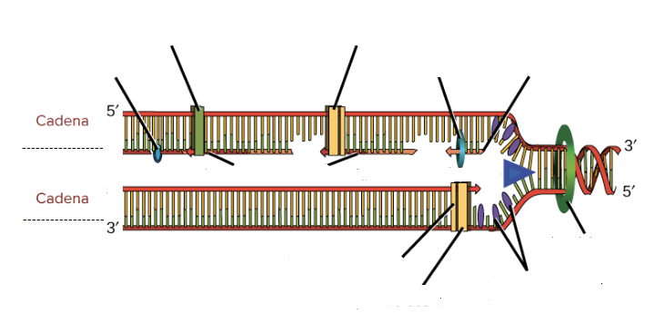
Actividad 4. Las diferencias fenotípicas entre los organismos vivos se deben principalmente a diferencias en polipéptidos específicos. Cada polipéptido específico es el resultado de la expresión de un gen. La expresión de un gen se produce en dos pasos principales: Transcripción y traducción. Con la ayuda del siguiente video explique en qué consiste cada uno de dichos procesos.
https://www.youtube.com/watch?v=2BwWavExcFI

Actividad 5. Defina y/o explique los siguientes términos y afirmaciones:
GEN

ALELO

CROMOSOMA

CROMÁTIDE

GENOMA

CÓDIGO GENÉTICO

El código genético es redundante pero no ambiguo

El código genético es universal

La replicación del ADN es semiconservativa

